Начальная страница <- Модули, Web и Http-сервисы <- Модуль «Система адресного хранения» \ Справочники

Справочник «Виды использования складской ячейки»
Справочник «Виды использования складской ячейки» содержит список признаков, которые позволяют привязать ячейки склада к каким-то проблемным товарам: бракованный, без кода маркировки и т.д., либо задать статус ячейки «Хранение годного товара». Вид использования ячейки задается в самой складской ячейке и от этого статуса зависит дальнейшее использование ячейки.
Справочник обеспечивает возможность задания фильтрации ячеек с проблемным товаром.
Справочник доступен в разделе «Система адресного хранения» → группа «Справочники».
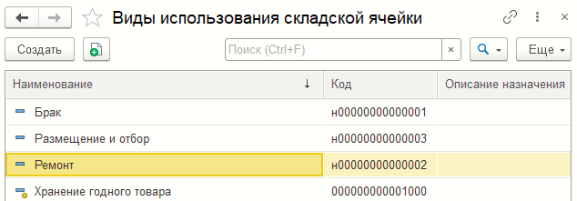Форма справочника «Виды использования складской ячейки»
Для создания нового элемента справочника следует задать «Наименование» элемента и задать «Описание назначения», которое затем будет выводиться в форме справочника.
Справочник имеет один предопределенный элемент — «Хранение годного товара». Этот элемент используется для ячейки, в которую размещается или из которой отбирается товар, подходящей для продажи.

